截图1：挂载后的NFS文件系统截图
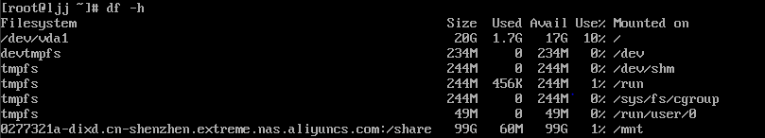

截图2：进入挂载目录后创建文件截图
